BASS 13-33 Nr. 15
Runderlass
Binationale Zusatzqualifikation
in der Beruflichen Bildung
Nordrhein-Westfalen – Niederlande
(BZBB NRW - NL)
Runderlass des Ministeriums für Schule und Bildung
Vom 22. Juni 2026 (ABl. NRW. 07/26)
1
Einleitung
1.1
Die geographische Nähe zum Königreich der Niederlande bietet vielfältige Chancen für Kooperationen, denen im Rahmen der grenzüberschreitenden Zusammenarbeit von Nordrhein-Westfalen mit dem Königreich der Niederlande in der Beruflichen Bildung eine hohe Bedeutung beigemessen wird.
1.2
Mit der „Binationalen Zusatzqualifikation in der Beruflichen Bildung Nordrhein-Westfalen – Niederlande (BZBB NRW - NL)“ soll die Zusammenarbeit in der Beruflichen Bildung zwischen dem Königreich der Niederlande und dem Land Nordrhein-Westfalen nachhaltig gefördert werden. Sie zielt darauf ab, die berufs- oder fachbereichsspezifischen fachlichen, interkulturellen und fremdsprachlichen Kompetenzen junger Menschen in Nordrhein-Westfalen und den Niederlanden zu fördern und die Beschäftigungsfähigkeit junger Menschen auf dem grenzüberschreitenden Arbeitsmarkt zu stärken. Die Zusatzqualifikation kann von Berufskollegs im Rahmen ihrer personellen und organisatorischen Möglichkeiten angeboten werden. Die Schülerinnen und Schüler sollen mit einem Zertifikat ausgezeichnet werden, wenn sie die spezifischen Kompetenzen im Rahmen von Mobilitäts- und Kooperationsprojekten mit den Niederlanden erworben haben.
1.3
Auf niederländischer Seite wurde der Wahlfachbereich „Euregionaler Austausch und Zusammenarbeit“ entwickelt. Dieser umfasst auch die Inhalte der BZBB NRW - NL. Nach erfolgreichem Abschluss des entsprechenden Wahlfachs einschließlich der dazugehörigen Prüfung weisen die Studierenden auf niederländischer Seite nach, dass sie Kenntnisse über die deutsche Kultur, (inter)kulturelle Kompetenzen im Arbeitskontext, Kenntnisse in der deutschen Sprache sowie relevante berufliche Kenntnisse und Fähigkeiten erworben haben.
1.4
Durch die Implementierung des Wahlfachs „Euregionaler Austausch und Zusammenarbeit“ in den Niederlanden und der BZBB NRW - NL in Nordrhein-Westfalen werden die Attraktivität der Beruflichen Bildung in beiden Ländern kooperativ gesteigert und die Digitalisierungs- sowie Internationalisierungsstrategien in der Beruflichen Bildung unterstützt.
2
Curriculare Vorgaben, Durchführung und Zertifizierung
Die Zusatzqualifikation umfasst gemäß Curriculum Unterricht in vier Anforderungssituationen und darüber hinaus die Durchführung einer Mobilität. Diese ist in Anforderungssituation 1 integriert.
2.1
Curriculum
2.1.1
Die BZBB NRW - NL basiert auf einem Curriculum, das in die Didaktischen Jahresplanungen der Bildungsgänge der Berufskollegs, welche die Zusatzqualifikation anbieten, eingebunden wird. Es umfasst vier Anforderungssituationen, welche die berufs- beziehungsweise fachbereichsfachlichen, interkulturellen und (fach-)fremdsprachlichen Kompetenzen der Lernenden fördern (siehe Anlage 1). Die Kompetenzen werden in Lernsituationen im berufsbezogenen und/oder berufsübergreifenden Lernbereich und/oder im Differenzierungsbereich vermittelt. Die Zusatzqualifikation umfasst mindestens 40 Unterrichtsstunden und – in einem Umfang von mindestens 10 Kalendertagen – ein Betriebspraktikum im Partnerland oder eine binationale Zusammenarbeit im Rahmen eines internationalen beruflichen Projekts, die eine Mobilität beinhalten muss.
2.1.2
Die Curricularen Vorgaben erfordern eine Anpassung an das DQR-Niveau des Bildungsganges, in dem die Zusatzqualifikation durchgeführt wird. Ebenso ist darauf zu achten, den bildungsgangspezifischen Bezug zu den Handlungsfeldern und Arbeits- und Geschäftsprozessen herzustellen. Den Schülerinnen und Schülern sind Unterstützungsangebote hinsichtlich Barrierefreiheit und Sprachsensibilität im erforderlichen Maß anzubieten. Dabei ist darauf zu achten, dass für die Schülerinnen und Schüler aufgrund der sprachlichen Darbietung der Aufgaben keine zusätzlichen Herausforderungen entstehen. Diese können zum Beispiel durch „Leichte Sprache“ ausgeglichen werden.
2.2
Mobilität
Bei Art und Dauer der Mobilität ist darauf zu achten, dass diese sowohl aus fachlicher Sicht als auch im Hinblick auf sozial-emotionale Aspekte der individuellen Leistungsfähigkeit der teilnehmenden Schülerinnen und Schüler entspricht. Art und Umfang der Mobilität sollen Inklusion und Vielfalt ermöglichen und somit in angemessener Weise auch den Zugang für Schülerinnen und Schüler mit geringeren Chancen erleichtern. Im Hinblick auf die Durchführung von Mobilitäten sind insbesondere Unterstützungsangebote hinsichtlich der Barrierefreiheit im erforderlichen Maß anzubieten. Geeignete virtuelle Aktivitäten können eine direkte Zusammenarbeit in Präsenz unterstützen oder in angemessenem Umfang ersetzen, die jeweilige Mobilität muss jedoch auch für Schülerinnen und Schüler mit geringeren Chancen insgesamt mindestens zwei Kalendertage umfassen.
2.3
Zertifizierung
2.3.1
Die Zertifizierung erfolgt durch die Berufskollegs. Das Zertifikat wird zusätzlich zum Abschluss-/Abgangszeugnis erworben und entsprechend beigefügt (Zertifikatsvorgabe siehe Anlage 2).
2.3.2
Die Möglichkeit einer zusätzlichen Zertifizierung beispielsweise mit Hilfe des „Europass Mobilität“ bleibt unbenommen. Die Zertifizierung der BZBB NRW - NL wird bei der Zertifizierung der Berufskollegs für ihre Aktivitäten zur „Internationalen Zusammenarbeit in der europäischen Berufsbildung“ im 10 %-Benchmarking gemäß Runderlass des Ministeriums für Schule und Weiterbildung vom 3. April 2017 (ABl. NRW. 05/17 S. 38 - BASS 13-33 Nr. 11) angerechnet.
2.3.3
Die EU-Geschäftsstellen der Bezirksregierungen informieren und beraten die Berufskollegs zum Zertifizierungsverfahren.
3
Inkrafttreten
Dieser Runderlass tritt am Tag nach der Veröffentlichung im Amtsblatt Schule NRW in Kraft.
Nachfolgend finden Sie die Anlagen zum Runderlass

Anlage 1 - Seite 1
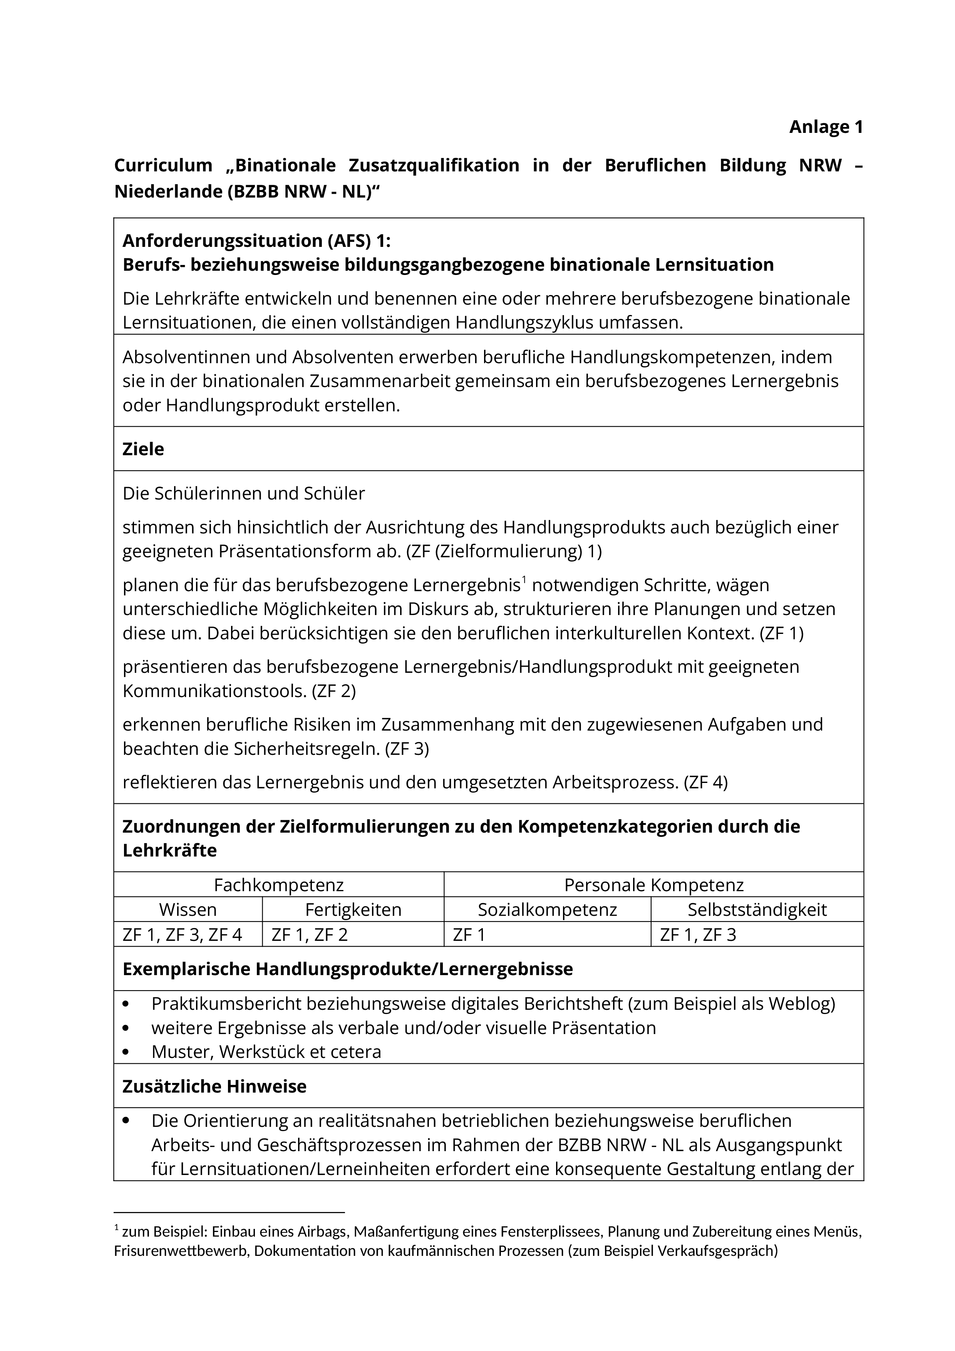

Anlage 1 – Seite 2
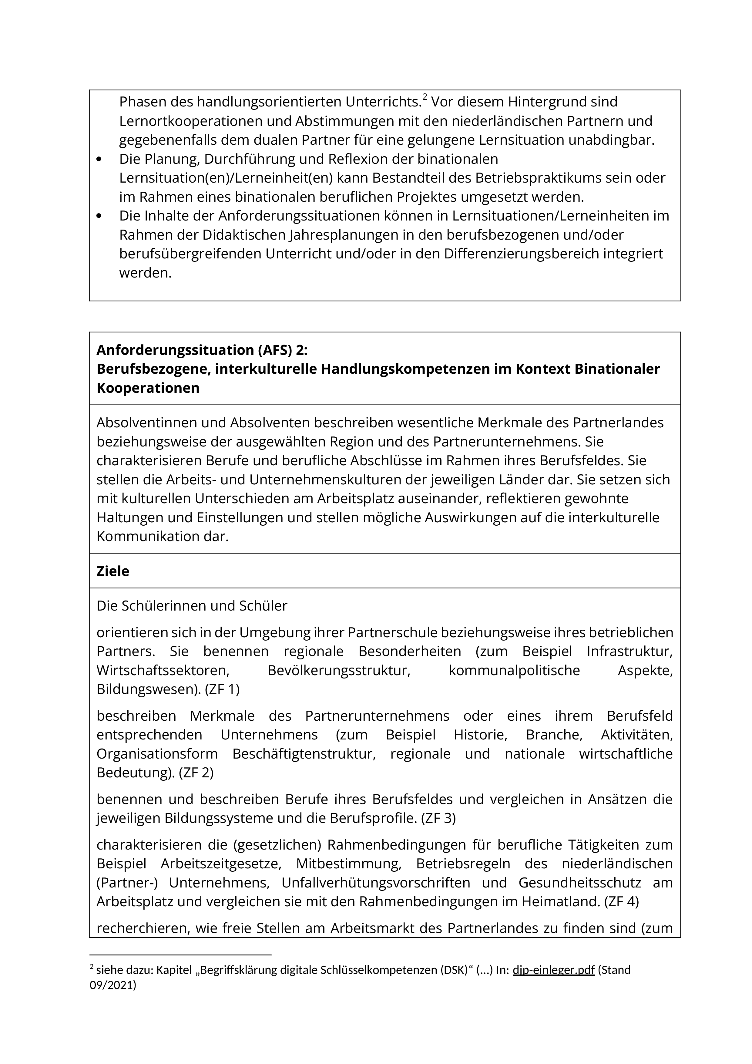
Anlage 1 – Seite 3
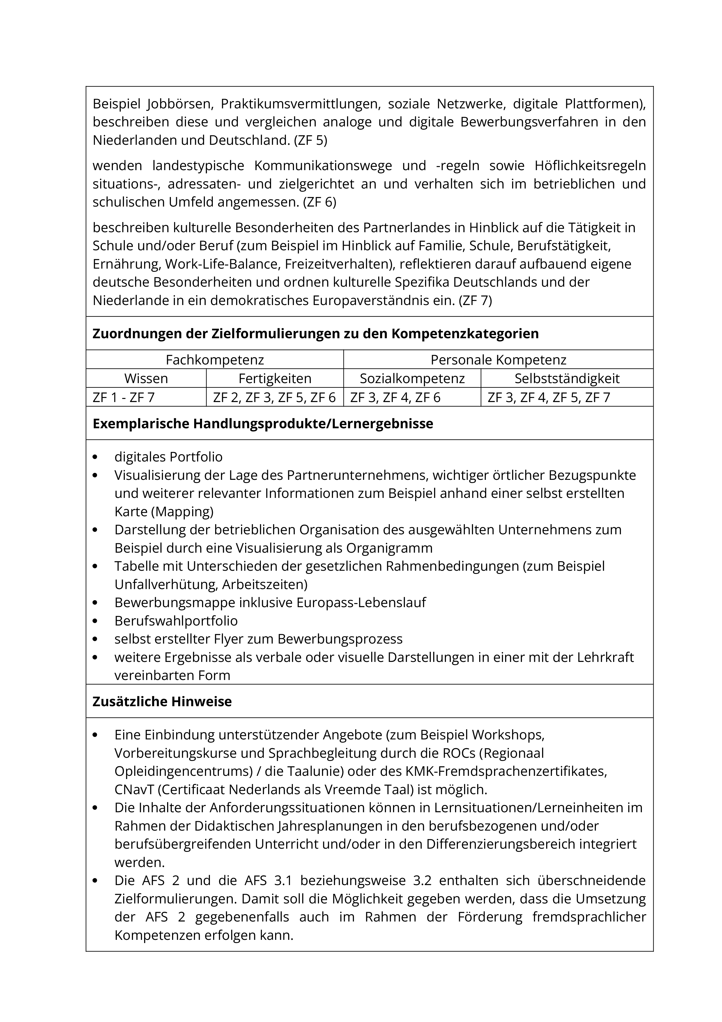

Anlage 1 – Seite 4
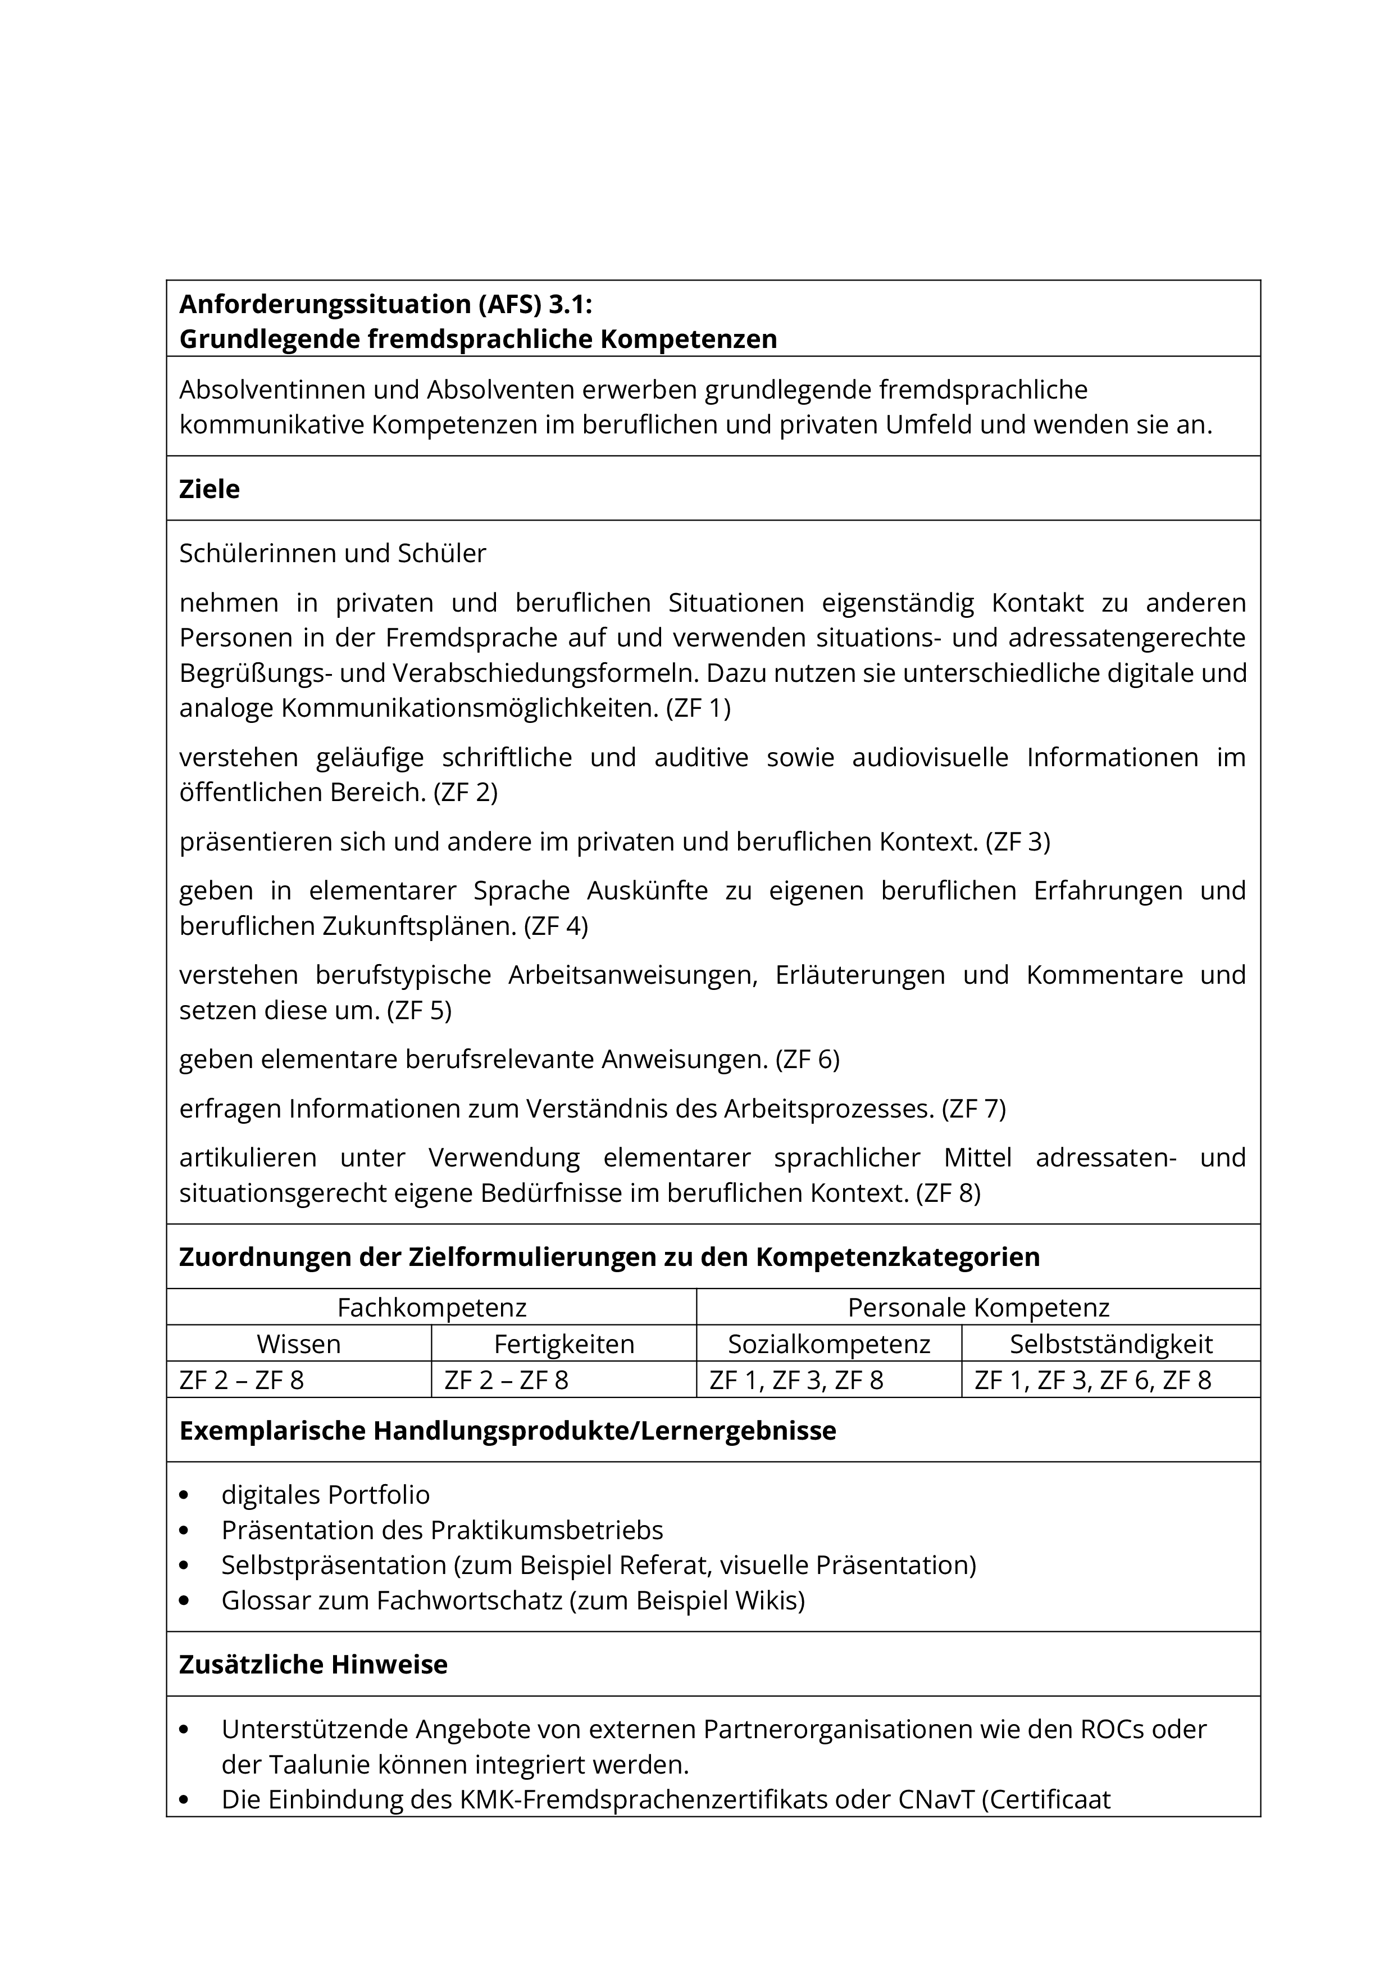
Anlage 1 – Seite 5
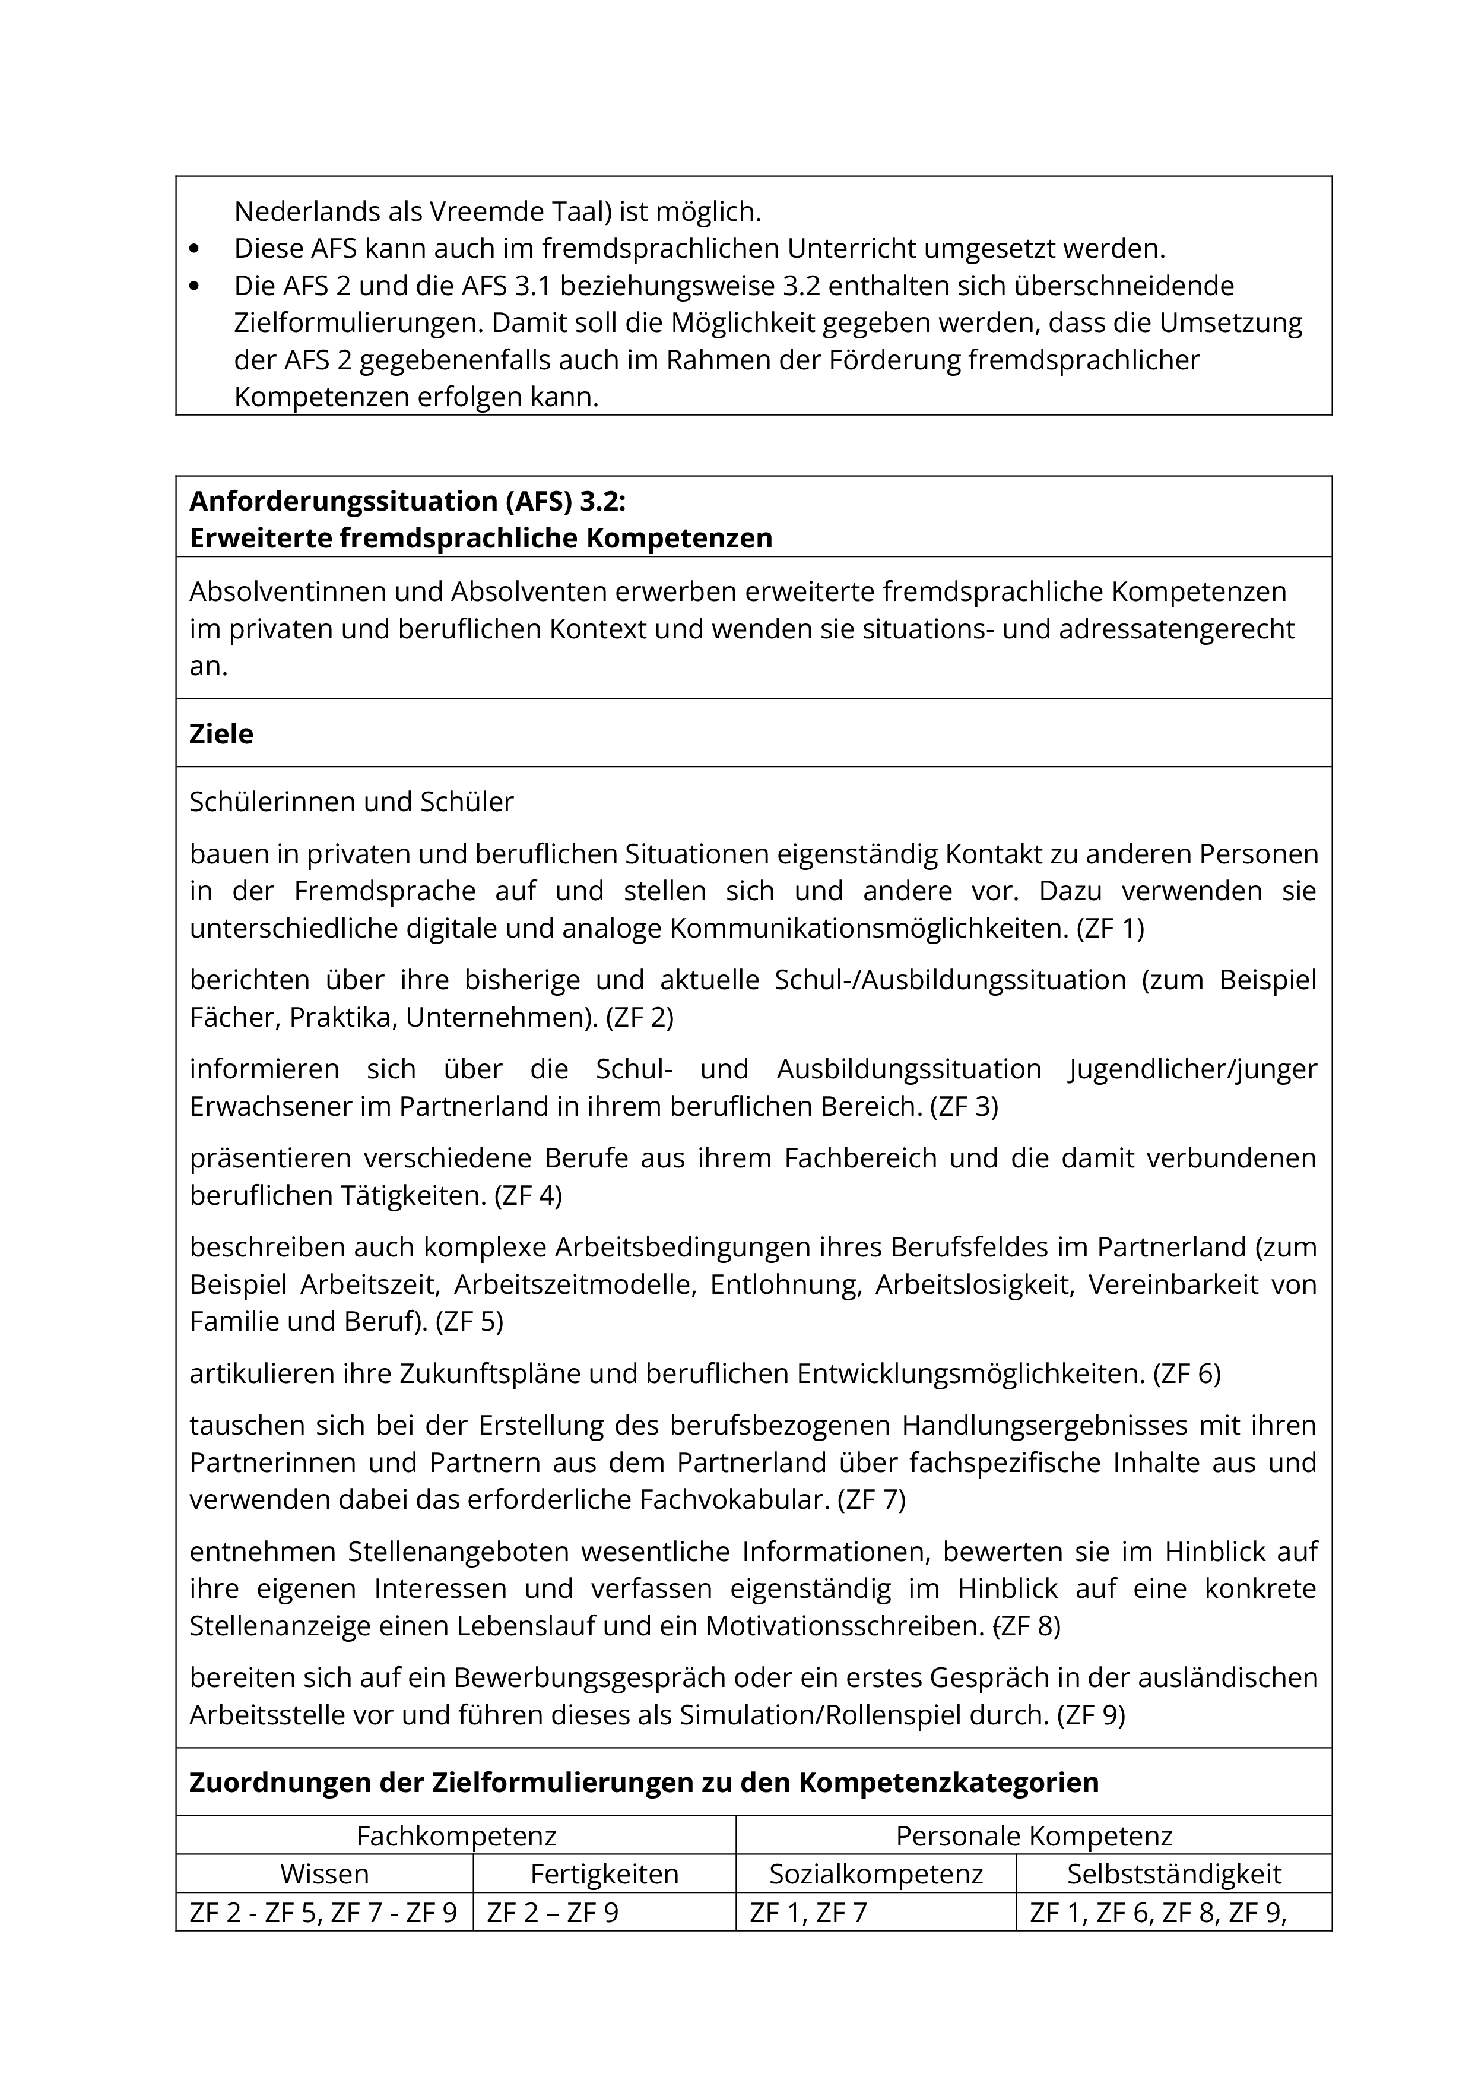

Anlage 1 – Seite 6
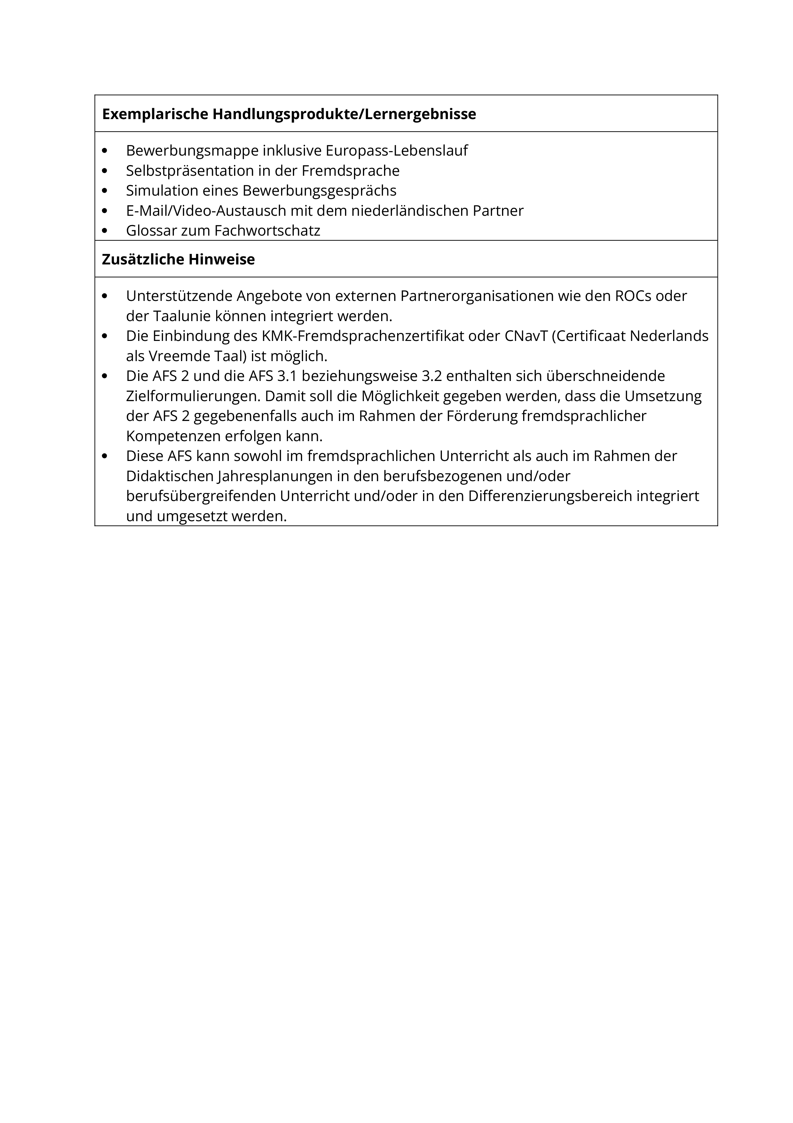
Anlage 1 – Seite 7
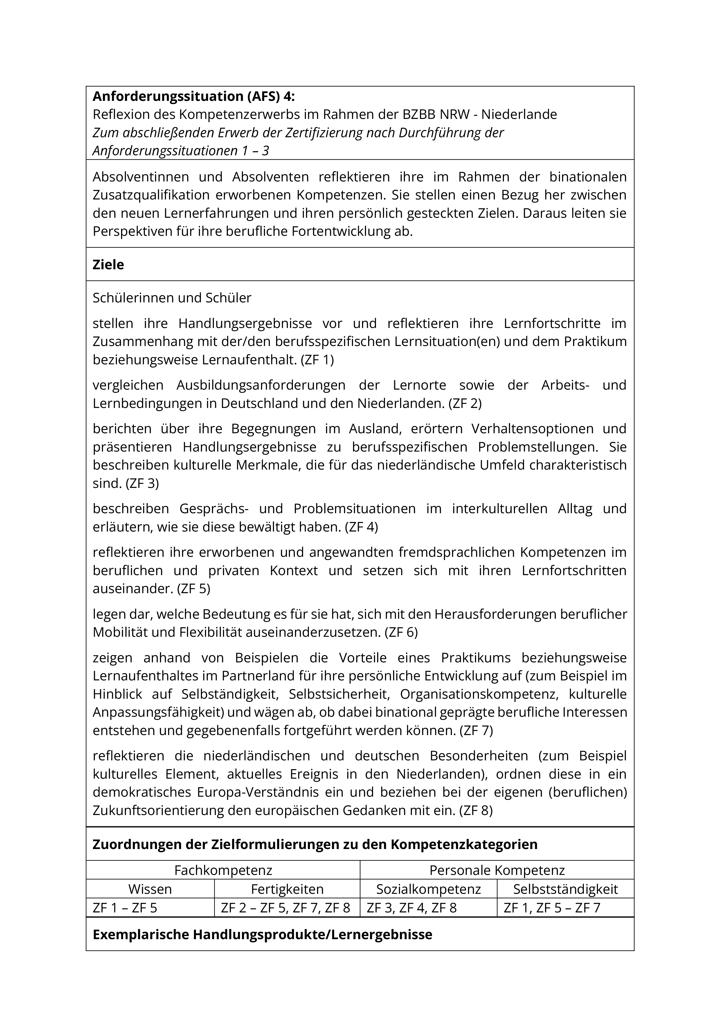

Anlage 1 – Seite 8
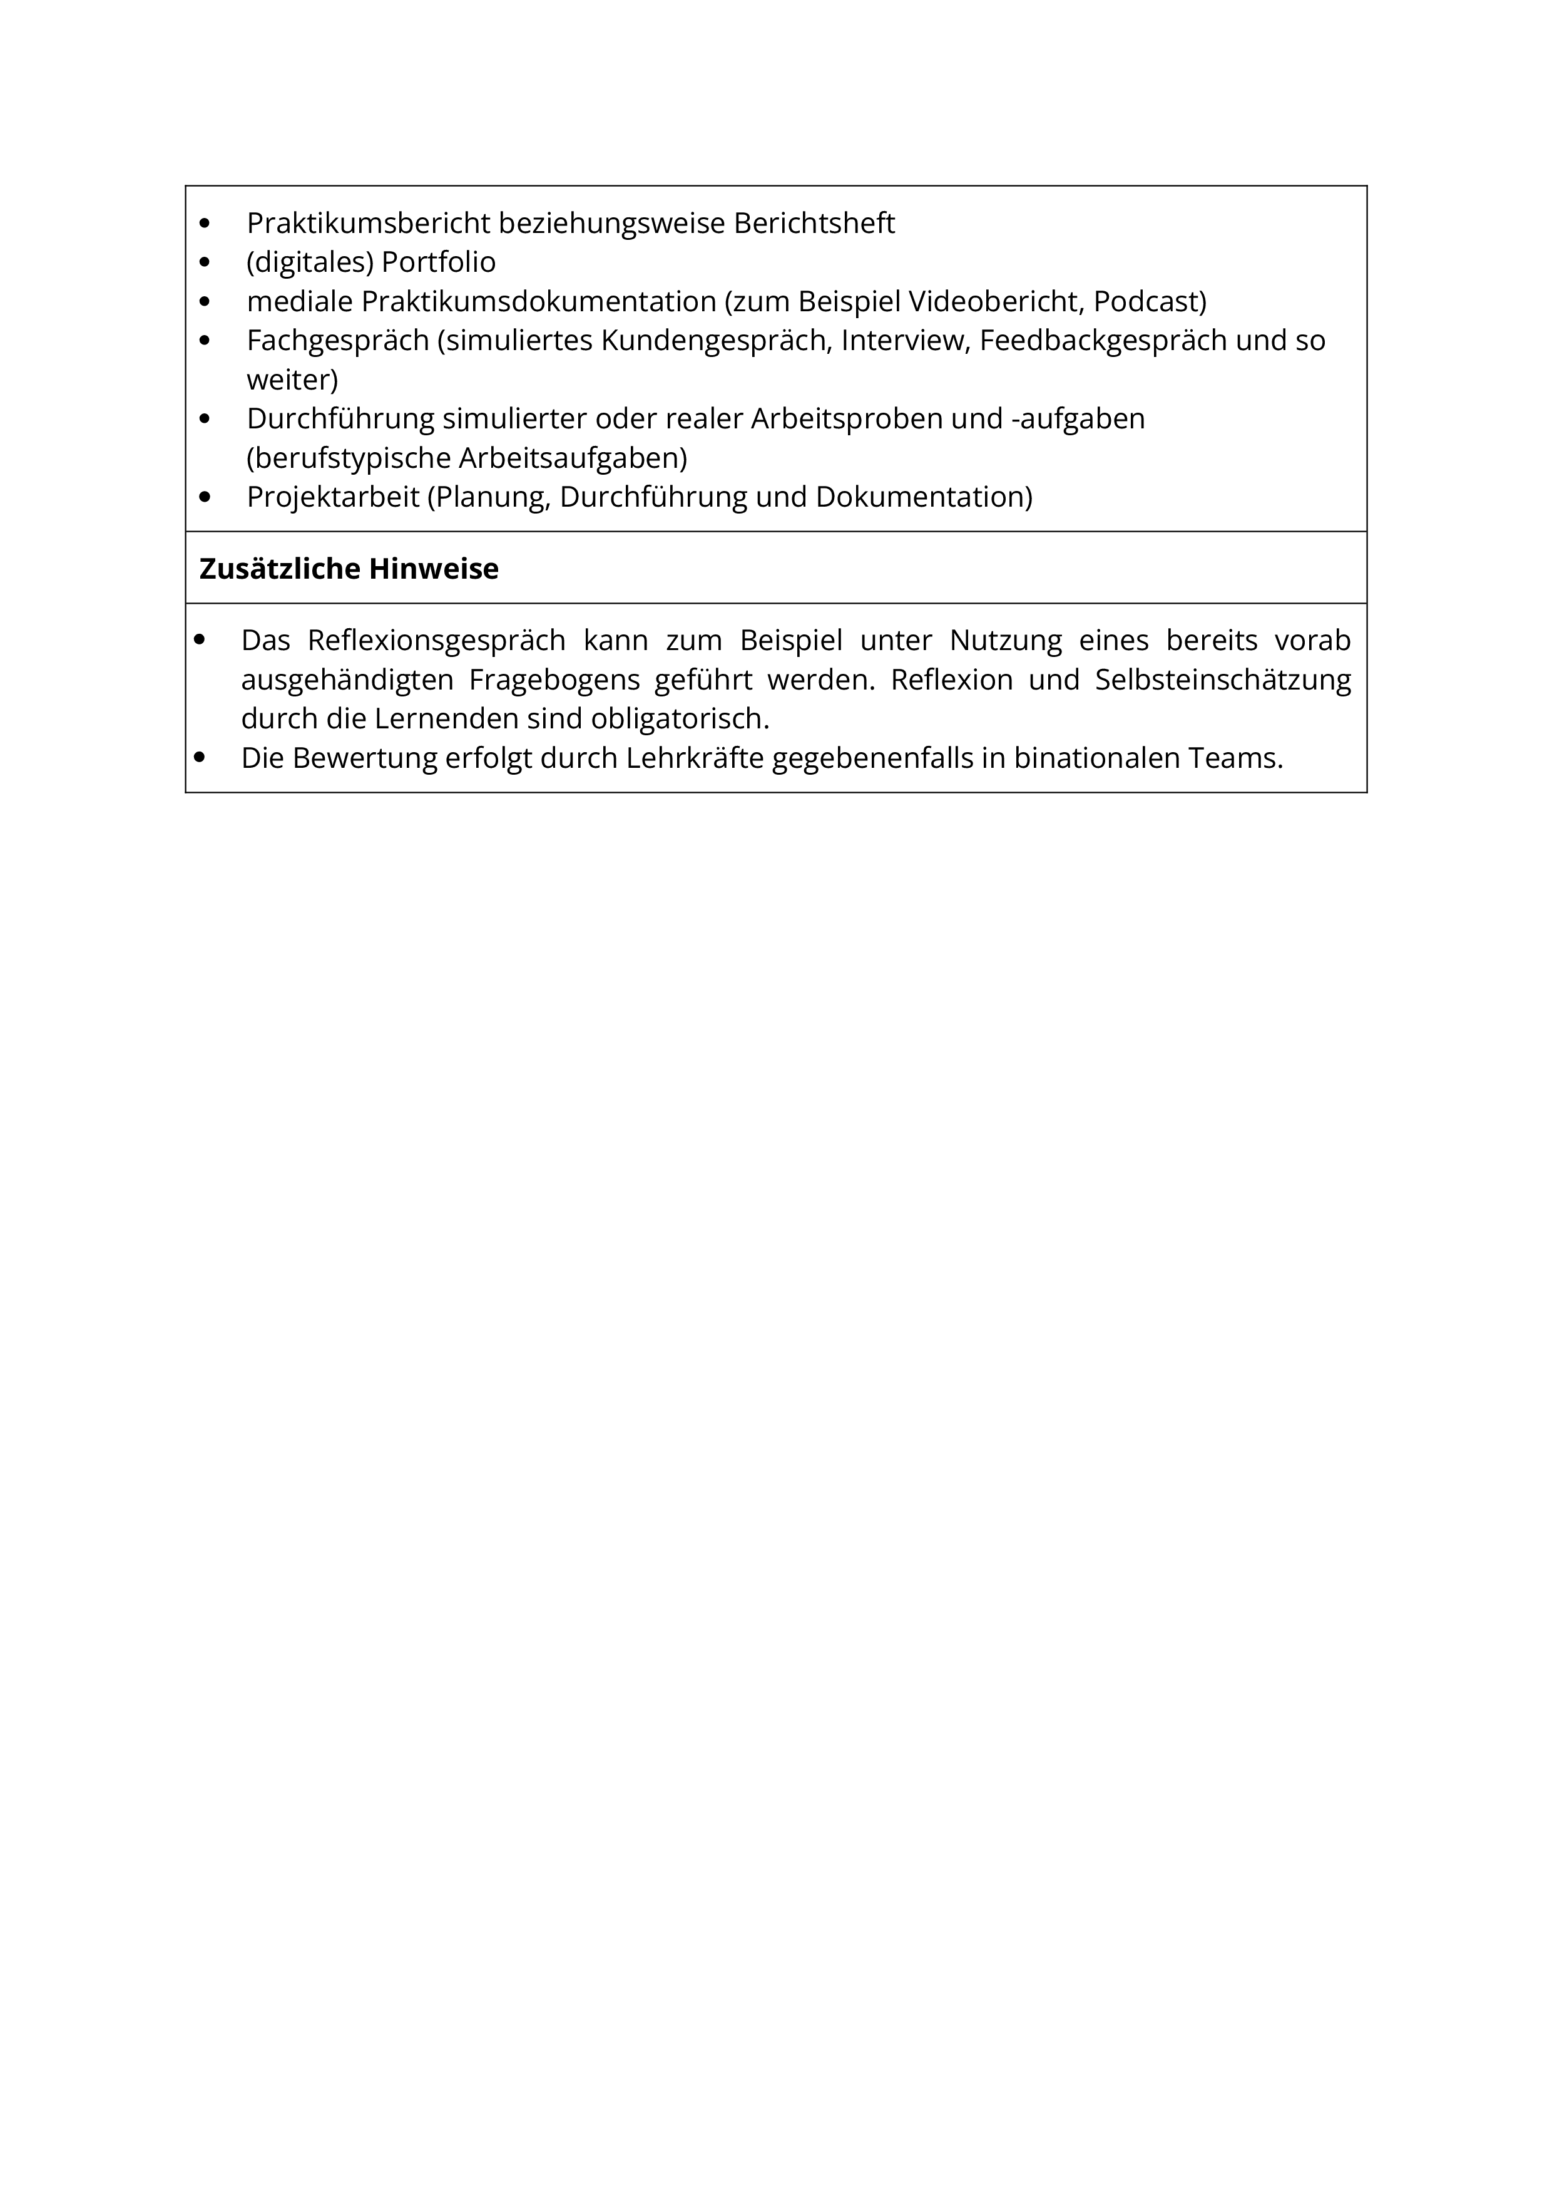
Anlage 2 - Seite 1
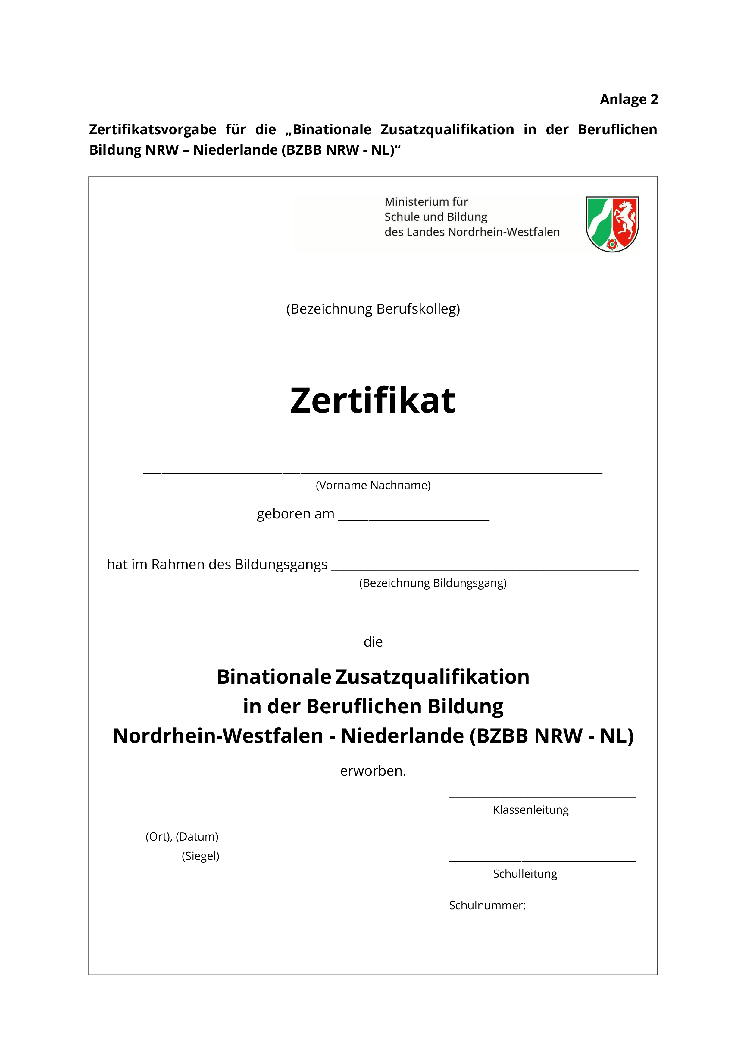

Anlage 2 – Seite 2
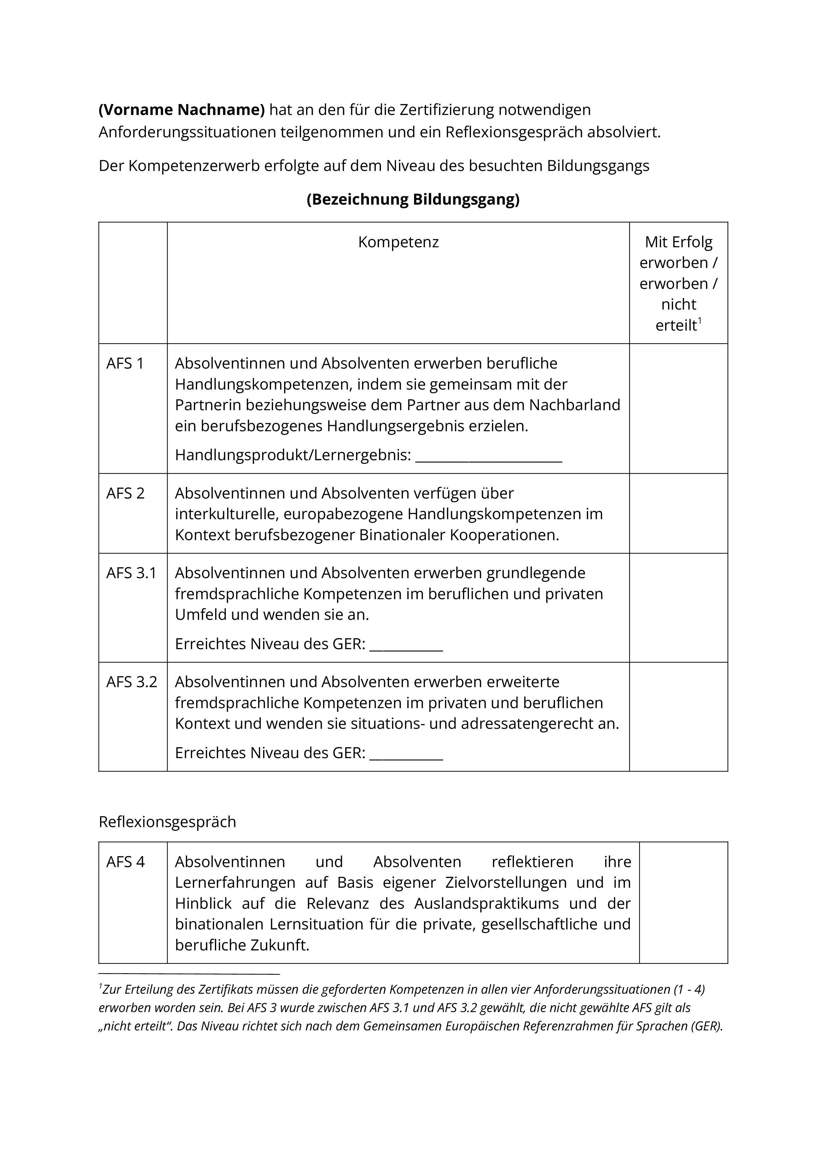
Anlage 2 – Seite 3
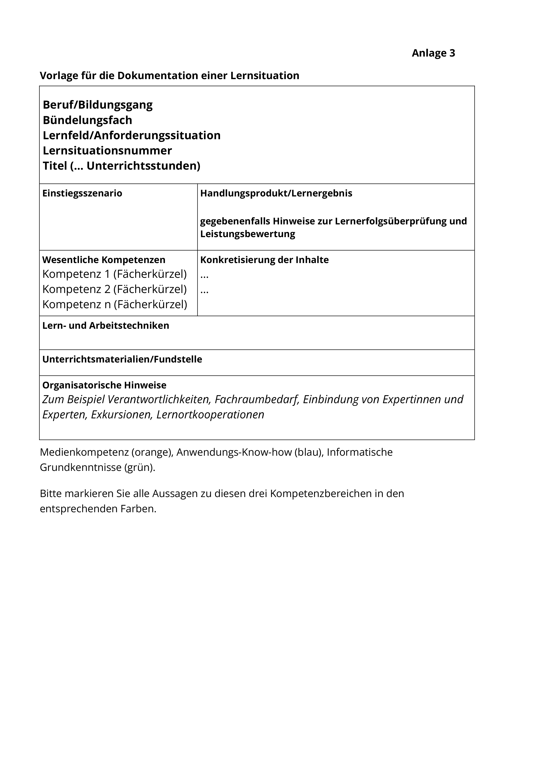

Niederländisches MBO (middelbaar beroepsonderwijs): mittlere Berufsbildung, die auf den Beruf vorbereitet.

